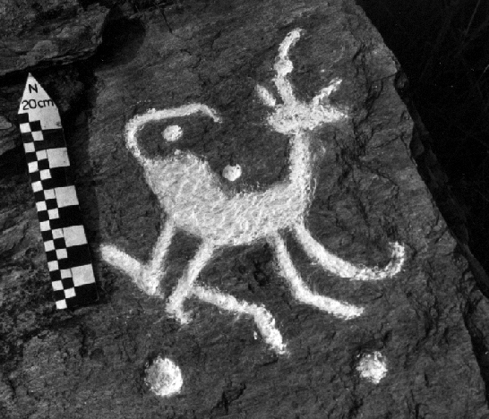
Desde una perspectiva general los contenidos figurativos de los litograbados evidencian, como se mostró en la sección precedente, una tétrada de grupos de diseño: zoomorfos, antropomorfa, mágico-religiosa y caracteres astronómicos, que parecen corresponder respectivamente a las categorías animal, humana, mítico y celestial.
La categoría animal (diseños de contenido Zoomorfos), corresponde al grupo de diseño más frecuente y abundante. Muestran el inventario de fauna de carácter realista y concreto vinculado al hábitat, cuyo significante encuentra correlato con lo Natural.
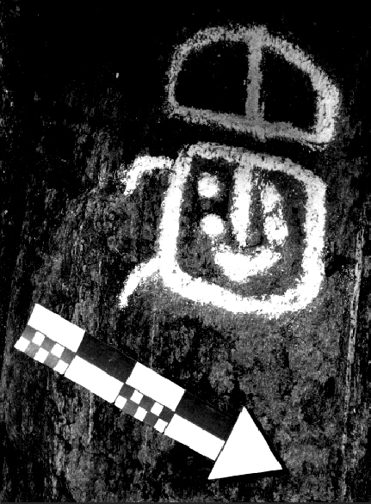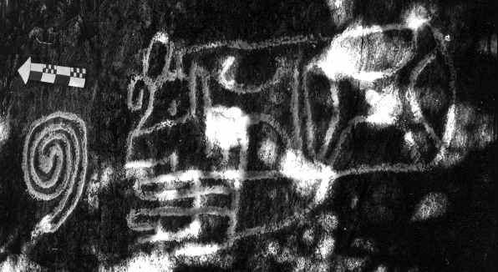
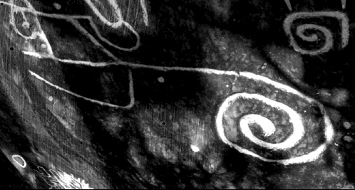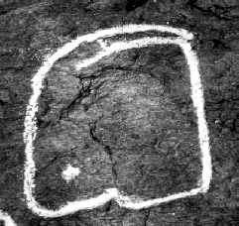
La categoría humana (diseños de contenido antropomorfo) estaría asociada con la vida cotidiana de una sociedad tribal, donde el elemento humano aparece en segunda importancia frente al mundo natural, habida cuenta de la frecuencia de los diseños y de la profusión de detalles esbozados en los mismos. Podría conjeturarse que se trata de reflejar el significante Laboral o el “trabajo” social en el sentido del quehacer humano.

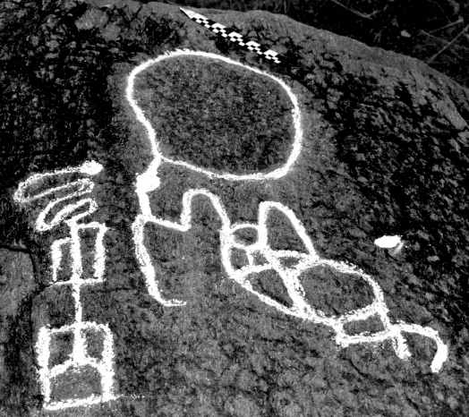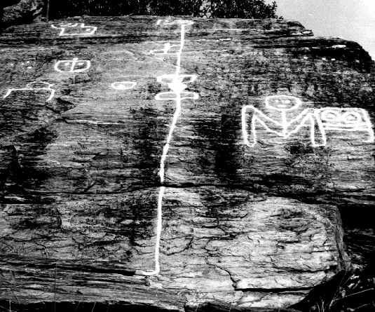

Por otra parte la existencia de representaciones de carácter mágico-religiosas como petrograbados de figuras antropo-zoomorfas, chamanes y deidades informan del significante cultural correspondiente, valga la redundancia, a los elementos culturales (mitos, ritos y ceremonias) propios de sus realizadores.

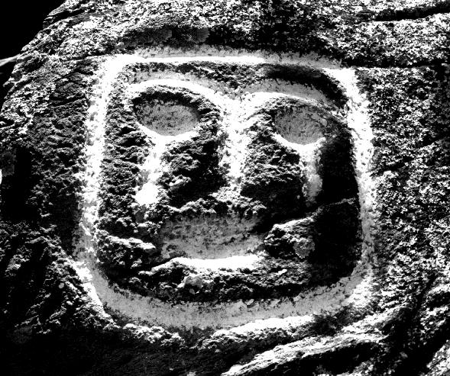
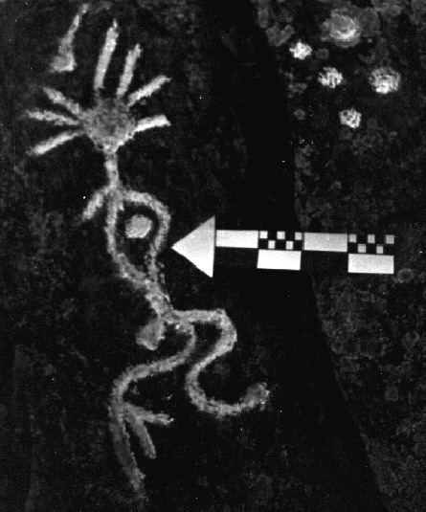

Finalmente, en orden ascendente de abstracción y/o representación simbólica, cabe destacar que los petrograbados con signos astronómicos se asociaría, en este orden discursivo, a una categoría celestial, con significante espiritual, en el sentido de los anímico y de lo que anima a la acción de agentes vivos, incluyendo así el animismo en la explicación de los acontecimientos celestes, como el eclipse de Sol; referido en la sección precedente de este trabajo.
En este orden de ideas, podría establecerse una asociación entre las categorías de contenido de los petroglifos (signos), sus significantes generales y específicos en cuatro mundos cosmogónicos (ver tabla anexa).
MUNDOS COSMOGONICOS
CATEGORIA | SIGNO | SIGNIFICANTE ESPECIFICO | SIGNIFICANTE GENERAL
CELESTIAL | Astrológico | Dioses | ESPIRITUAL
MITICA | Ritual-ceremonial | Chaman | CULTURAL
HUMANA | Antropomorfo | Hombre | LABORAL
ANIMAL | Zoomorfo | Hábitat | NATURAL

